TISKOVÁ ZPRÁVA V Praze dne 10. října 2017

Maranatha založená Radimem Passerem pomáhá už 15 let

Nezisková organizace Maranatha z.s. oslavila 15 let svého působení a pozvala hosty na dopolední a podvečerní slavnostní setkání. Zakladatel organizace Radim Passer a jeho kolega Tomáš Chmel připomněli účastníkům již uskutečněné i probíhající projekty Maranathy a představili nejbližší plány do budoucna. Tato křesťansky orientovaná organizace oslovila během svého působení přes 500 000 lidí a organizovala či podporovala projekty ve více než 50 zemích světa.
Radim Passer, který založil organizaci Maranatha v roce 2002 a její ředitel Tomáš Chmel představili na oslavě patnáctiletého výročí projekty minulé i současné uskutečněné jak v rámci České republiky, tak i v zahraničí. K velmi úspěšným projektům patří například program Youth for Jesus, kdy mladí lidé během prázdnin aktivně pomáhají svému okolí a sdílejí svoji víru. Do tohoto projektu se zapojilo již 20 měst a více než 660 mladých lidí. Další zajímavou iniciativou bylo založení křesťanské základní a mateřské školy Elijáš v Praze 4 v roce 2008. Škola má nyní 250 žáků a v roce 2018 se bude otevírat i střední škola s humanitním a přírodovědeckým zaměřením. Velkou pozornost si zaslouží také správa sociálního fondu, který pomáhá lidem v těžkých životních situacích, a podpora více než 1 500 dětí v Bangladéši v rámci projektu Banglakids. Více o projektech Maranatha zde.

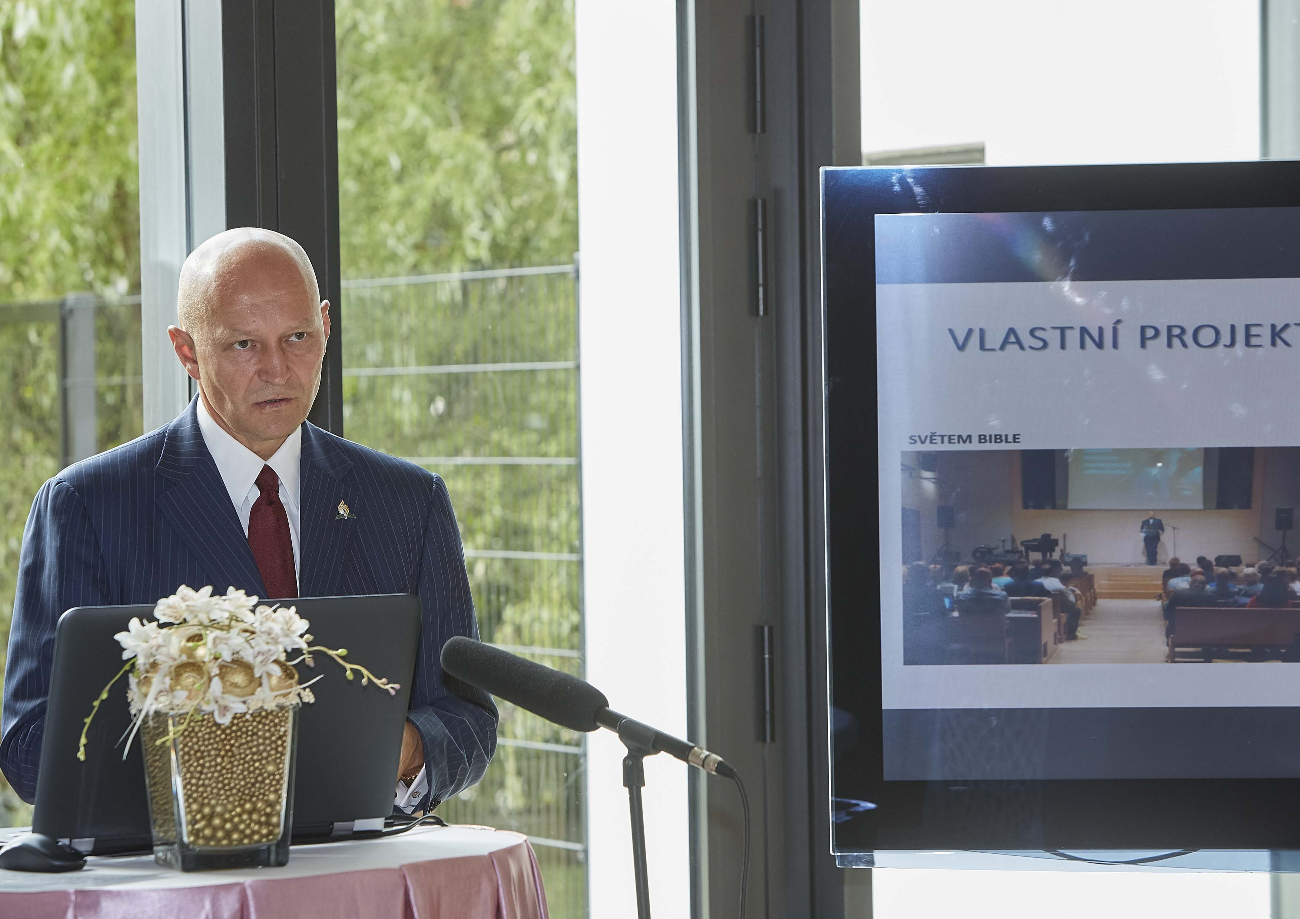
Radim Passer při seznamování účastníků dopoledního setkání s projekty neziskové organizace Maranatha

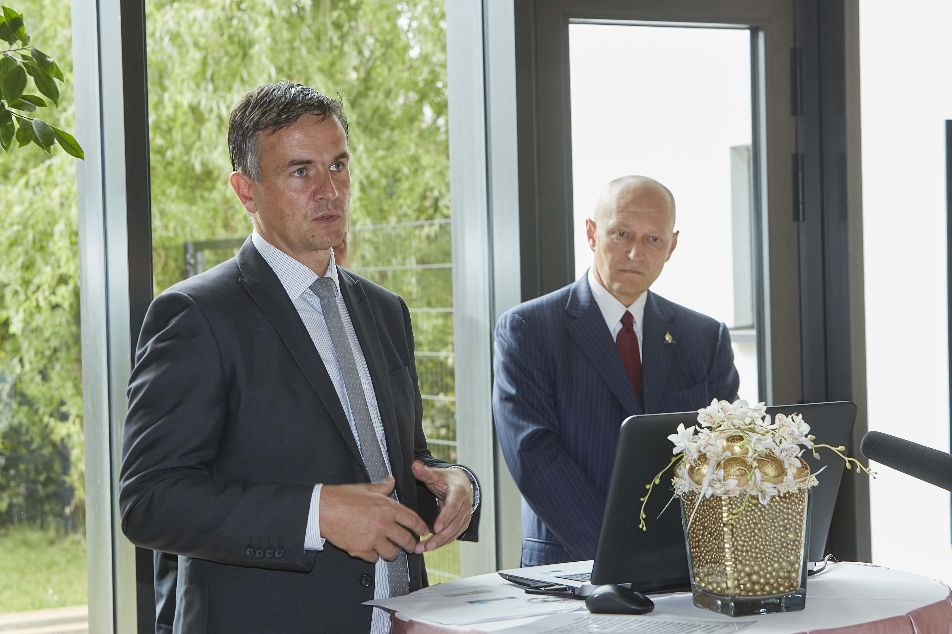
Zleva: Tomáš Chmel a Radim Passer při seznamování účastníků dopoledního setkání s projekty neziskové organizace Maranatha



Radim Passer a Tomáš Chmel vítají účastníky podvečerního setkání k 15. výročí působení neziskové organizace Maranatha

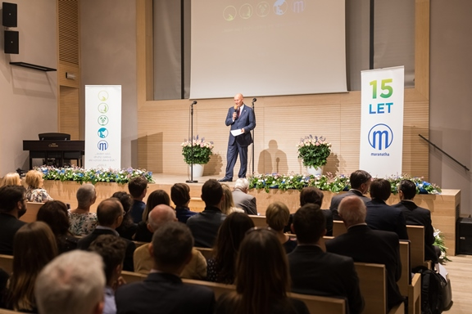

Radim Passer, zakladatel neziskové organizace Maranatha, vítá účastníky na oslavě výročí 15 let založení

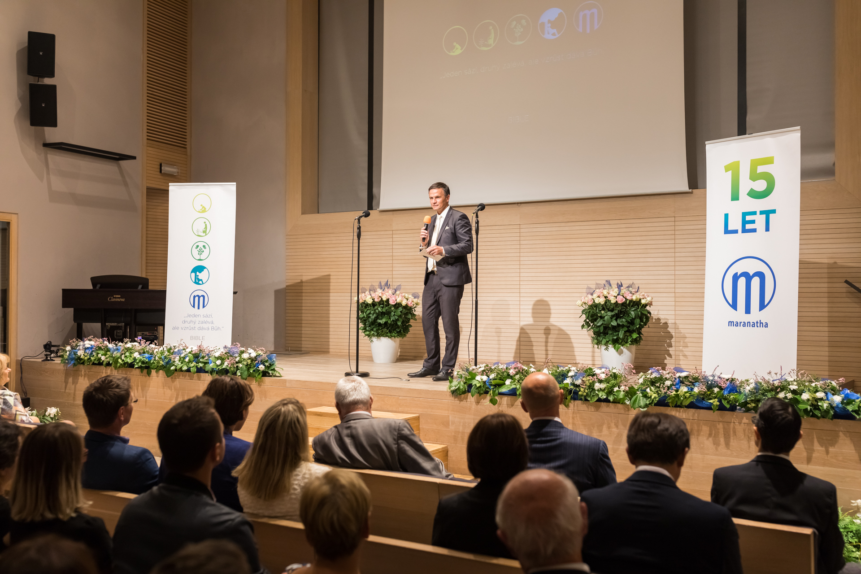

Tomáš Chmel, ředitel neziskové organizace Maranatha, představuje její plány do budoucna na setkání k 15. výročí založení

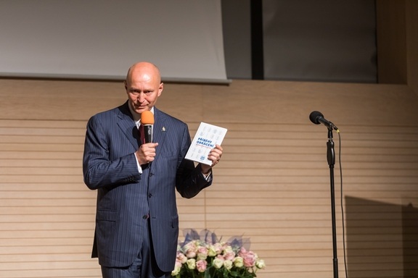

Radim Passer, zakladatel neziskové organizace Maranatha, představuje účastníkům setkání k 15. výročí založení organizace knihu Příběhy obrácení

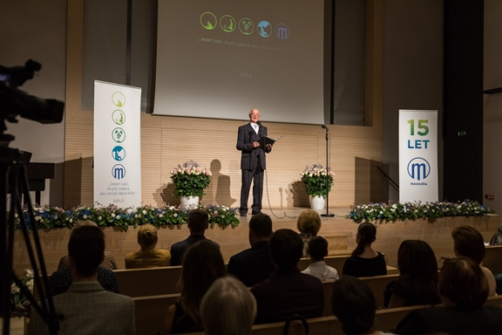

Vystoupení pěvce Ludovíta Vladára při slavnostním setkání k 15. výročí založení neziskové organizace Maranatha

Pro více informací kontaktujte:

Juraj Turóci
Maranatha z.s.
Telefon: +420 224 210 571
E-mail: juraj.turoci@maranatha.cz

Marcela Štefcová
Crest Communications a.s.
Mobil: (+420) 731 613 669
E-mail: marcela.stefcova@crestcom.cz

Informace pro editory:

Maranatha jako křesťansky orientovaná organizace byla založena v roce 2002 Radimem Passerem, jejímž posláním je sdílet naději v plnohodnotnější životy, lepší vztahy, zdravější životní styl skrze víru v Ježíše Krista. Nabízí širokou paletu činností od vegetariánské restaurace a obchodu se zdravou výživou až po projekty pomoci obětem přírodních katastrof. Mezi základní hodnoty a poslání patří podpora duchovního, psychického, společenského i fyzického rozvoje člověka, přirozený životní styl, kvalitní způsob života a výchova spolu s celoživotním vzděláváním v duchu křesťanských principů. Hlavní sídlo je v BB Centru v pražské Michli. Další informace naleznete na www.maranatha.cz

